УДК 662.767

НАЗВА СТАТТІ ВЕЛИКИМИ ЛІТЕРАМИ МОВОЮ ОРИГІНАЛУ РУКОПИСУ
І. Б. Прізвище^{1*}, І. Б. Прізвище²
1) Назва організації, адреса (вулиця, номер будинку, місто, країна)
e-mail: login@subdomain.dom
2) Назва організації, адреса (вулиця, номер будинку, місто, країна)
e-mail: login@subdomain.dom
Реферат включає елементи: а) предмет, тема, мета; б) метод чи методологія проведення роботи; в) результати роботи; г) область застосування результатів; е) висновки. Об’єм реферату від 200 до 400 слів.
Ключові слова: до 8 слів.

PAPER TITLE
N. P. Surname^{1*}, N. P. Surname ²
1) Affiliate name, address (street, building number, city, state)
e-mail: login@subdomain.dom
2) Affiliate name, address (street, building number, city, state)
e-mail: login@subdomain.dom
Abstract from 200 till 400 words.
Keywords: till 8 words.

Вступ
Вступ включає в себе такі елементи: а) постановка проблеми у загальному вигляді та її зв’язок із важливими науковими чи практичними завданнями; б) аналіз сучасних закордонних і вітчизняних досліджень і публікацій; в) висвітлення невирішених раніше частин загальної проблеми, якій присвячується стаття; г) формулювання цілей статті.

Основний текст статті
Основний текст статті містись такі елементи: а) теорія / обчислення; б) результати; в) аналіз приведених досліджень та результатів.

Формули
Формули компонуються так, щоб вони вміщалися в колонку шириною 80 мм! Для наочності рекомендується формули відокремлювати відбивками зверху і знизу – 6 пт.
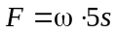 (1)
де F – символи латинського алфавіту позначаються курсивом, грецькі символи є прямими.

Ілюстрації
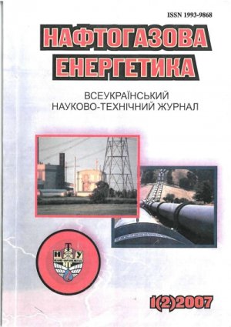
Пояснення до рисунка
Рисунок 1 – Титульна сторінка журналу
Figure description
Figure 1 – Title page
Підписи до ілюстрацій виконуються двома мовами коли основний текст статті набраний не англійською. Перший підпис виконується мовою оригіналу, а другий англійською мовою. Перед назвою рисунку потрібно привести пояснення всіх позначень, що є на рисунку.

Таблиці
Таблиця 1 – Стилі для форматування документу
Призначення | Назва стилю
Основний текст | J_base
УДК | J_udk
Назва статті | J_Heading1
Автор | J_Author
Організація | J_Affiliate
Реферат | J_Abstratc
Назва розділу | J_Heading2
Формула | J_Equation
Пояснення символів після формули | J_Description
Ілюстрація | J_Figure
Пояснення після ілюстрації | J_FigureDescription
Назва ілюстрації | J_FigureTitle
Параграф в який вставляти таблицю | J_TableCell
Назва таблиці | J_TableTitle
Список посилань укр. | J_Literature
Список посилань анг. | J_LiterEng

Висновки
Висновки.

- Горбійчук М. І. Вплив факторів роботи газоперекачувальних агрегатів на час їх напрацювання / М. І. Горбійчук, Б. В. Копей, А. Беллауар, І. В. Щупак // Нафтогазова енергетика. Всеукраїнський науково-технічний журнал. – 2008. - № 3 (8). – С. 55 – 58.

References
- Gorbijchuk, M.I. Kopej, B.V. Bellauar, A. & Shhupak, I.V. 2008, “Influence of factors on gas-pumping units and their operational time”, Oil and Gas Power Engineering, no. 3, pp. 55-58.

НАЗВАНИЕ СТАТЬИ
И. О. Фамилия^{1*}, И. О. Фамилия ²
1) Название организации, адрес (улица, номер дома,город, страна)
e-mail: login@subdomain.dom
2) Название организации, адрес (улица, номер дома,город, страна)
e-mail: login@subdomain.dom
Реферат от 200 до 400 слов.
Ключевые слова: до 8 слов.

